7 «В» класс
Дата | № урока | Предмет | Учитель | Тема урока | Задание
16.02. | 1 | Логопедия | Черноусова Светлана Евгеньевна  WhatsApp, Viber  89122226199  Эл. почта karmen350@mail.ru | Составление рассказов на заданную тему | Дыхательные упражнения  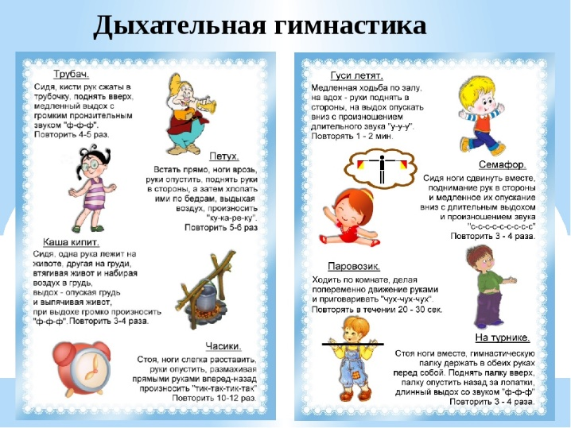  Составить 2-3 предложения на тему: Время года – зима.

